Názov projektu | Košické moderné školy
Konečný prijímateľ | Mesto Košice
Sídlo prijímateľa | Trieda SNP 48/A, 040 11 Košice
Kód ITMS | 26110130259
Kód výzvy | OPV-2008/1.1/03-SORO
Druh projektu | dopytovo - orientovaný

M E T O D I C K Ý L I S T
k pracovnému listu na tému: Úlohy rozvíjajúce matematickú gramotnosť
6. ročník

Pracovný list má za cieľ rozširovanie vedomostí, zručností a schopností z matematiky so zameraním na ich aplikáciu v každodennom živote. Sú v ňom zahrnuté úlohy, ktoré sú čisto matematické a súvisia s aktuálne preberaným učivom príslušného ročníka, ale aj úlohy, ktoré ukazujú silnú logickú väzbu medzi matematickými poznatkami a úlohy z doteraz menej preferovaných oblastí matematiky na ZŠ, ktoré bezprostredne nesúvisia s preberaným učivom. Tieto úlohy sledujú rozvoj matematickej gramotnosti – schopnosť použiť matematické poznatky pri riešení problémov bežného života.
Úlohy sú zamerané na postupnosti, násobky čísel, kombinatoriku, systematické usporiadanie prvkov, obvod a obsah obdĺžnika, aritmetický priemer, úlohy rozvíjajúce logické myslenie a usudzovanie.
V 1. časti sú úlohy zamerané na násobky čísel, deliteľnosť, obvod a obsah obdĺžnika, čítanie z grafu, štatistika a aritmetický priemer, usudzovanie, samostatné rozhodovanie a logické myslenie.
V 2. časti sú to úlohy zamerané na kombinatoriku, grafické znázornenie úlohy, určenie a usporiadanie počtu prvkov.

1.časť
1. V motoreste Kamzík sa rozhodli, že zavedú systém so štyrmi hlavnými jedlami, ktoré budú variť v jednotlivých dňoch za sebou v takomto poradí: segedínsky guľáš (SG), bryndzové halušky (BH), vyprážaný syr (VS) a bravčový bôčik (BB).Vypracujte tabuľku, pomocou ktorej vodiči budú môcť zistiť, aké jedlo dostanú v daný deň. Pomocou takto zostavenej tabuľky odpovedzte na zadané otázky.
Tabuľka:
Dnes | 1. | 2. | 3. | 4. | 5. | 6. | 7. | 8. | 9. | 10. | 11. | 12. | 13. | 14. | 15.
VS | BB | SG | BH | VS | BB | SG | BH | VS | BB | SG | BH | VS | BB | SG | BH
Otázka č.1
Ak dnes podávajú vyprážaný syr, aké hlavné jedlo budú podávať
- zajtra
- pozajtra
- o 4 dni
- o 17 dní
- o 30 dní ?

Odpoveď: - BB
- SG
- VS
- BB
- SG
Otázka č.2
O koľko dní od dnešného dňa budú opäť podávať prvýkrát bryndzové halušky?
Odpoveď: o 3 dni

Otázka č.3
Koľko dní v mesiaci máj budú podávať bryndzové halušky, ak 1. mája podávali vyprážaný syr? Napíšte, ktoré dni v máji to budú.
Odpoveď: 7 dní – 4.,8.,12.,16.,20.,24. a 25. mája


2. Plnič fliaš má preliať 520 l džúsu do 1-litrových fliaš. Prázdne fľaše sú balené po 6 kusov. (Úlohu riešiť spoločne)

Otázka č.1
Koľko balení prázdnych fliaš musí objednať?
Odpoveď: 87
Otázka č.2
Koľko prázdnych fliaš mu ostane?
Odpoveď: 2
Otázka č.3
Ak takúto zákazku dostane päťkrát za deň, musí vždy objednať rovnaký počet balení prázdnych fliaš, ak použije vždy všetky zvyšné prázdne fľaše po predchádzajúcich zákazkách?
Odpoveď: nie
Otázka č.4
Napíš poradie objednávaných počtov balení prázdnych fliaš pre deň s piatimi zákazkami a urč počet ostávajúcich prázdnych fliaš na konci dňa.
Odpoveď: 87, 87, 86, 87, 87, 4
Otázka č.5
Ak počas päťdňového pracovného týždňa má postupne 5, 4, 3, 4, 5 zákaziek na deň, koľko prázdnych fliaš mu zostane na konci týždňa?
Odpoveď: 0

3. Na brehu rieky chce samospráva ohradiť uzavreté kúpalisko s čo najväčšou plochou pláže. Má k dispozícii 800 metrov pletiva, ktorým má ohradiť budúcu pláž z troch strán, pričom štvrtú stranu bude tvoriť rieka. Člen samosprávy dostal za úlohu, aby navrhol tvar budúcej pláže s maximálnou plochou a využitím celého množstva pletiva.
Otázka č.1
Aký návrh pripravil pre samosprávu?

Návod: Pripravte si tabuľku , kde budete vpisovať rozmery a obsah budúcej pláže. Pri voľbe rozmerov postupne úsudkom zistite, kedy bude mať pláž najväčšiu plochu.
Obr.:

x x

800 – 2x
Tabuľka:
X (m) | 80 | 120 | 160 | 200 | 240 | 280 | 320
800-2x  (m) | 640 | 560 | 480 | 400 | 320 | 240 | 160
S  (m²) | 51 200 | 67 200 | 76 800 | 80 000 | 76 800 | 67 200 | 51 200

Odpoveď : 400m, 200m
4. Ktorí zo žiakov mali pravdu a ktorí sa mýlili pri vyslovení nasledujúcich výrokov o prirodzených číslach? Svoje tvrdenie podložte niekoľkými príkladmi.


Anička: Ak delenca nezmeníme a deliteľa zväčšíme, tak podiel sa zväčší.
Peter: O koľko zväčšíme delenca, o toľko sa zväčší podiel.
Emil: Koľkokrát zmenšíme deliteľa pri nezmenenom delenci, toľkokrát sa zmenší
podiel.
Mária: Delenca a deliteľa možno zväčšiť tak, aby sa podiel nezmenil.
Barborka: Súčin sa zmenší na polovicu, ak jedného z činiteľov zmenšíme na
polovicu.
Odpovede: Anička áno/nie príklad: 12 : 3= 4, 12 : 6 =2
Peter áno/nie príklad: 20 : 4 = 5, 24 : 8 = 3
Emil áno/nie príklad: 30 : 6 = 5, 30 : 3 = 10
Mária áno/nie príklad: 20 : 4 = 5, 40 : 8 = 5
Barborka áno/nie príklad: 6 . 4 = 24, 3 . 4 = 12
5. Učiteľ matematiky vymyslel pre svojich žiakov (Anna, Ivan, Peter, Jana) dlhodobú matematickú súťaž. Nasledujúci graf ukazuje úlohy, akej bodovej náročnosti pripravil učiteľ pre žiakov v jednotlivých mesiacoch. V tabuľke po ukončení súťaže uviedol bodové hodnotenie za celú súťaž podľa počtu vyriešených úloh.
Graf: (podať vysvetlenie k spôsobu vytvorenia diagramu )

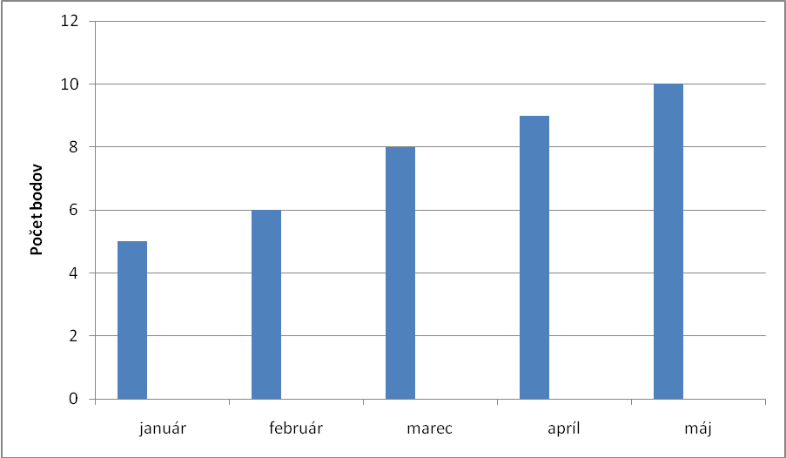

Tabuľka:
 | január | február | marec | apríl | máj
Anna | 40 | 66 | 64 | 81 | 80
Ivan | 35 | 36 | 40 | 72 | 50
Peter | 45 | 48 | 56 | 45 | 60
Jana | 35 | 54 | 40 | 63 | 90

Otázka č.1
Ktorý zo žiakov získal v jednotlivých mesiacoch najviac bodov?
Odpoveď: Anna: február, marec, apríl
Peter: január
Jana: máj

Otázka č.2
Aké bude poradie žiakov podľa počtu bodov získaných za 5 mesiacov ? Odpoveď: 1. Anna - 331 b., 2. Jana – 282 b., 3.Peter – 254 b., 4. Ivan – 233 b.
Otázka č.3
Ktoré z dievčat vyriešilo za 5 mesiacov najviac úloh?
8+11+8+9+8=44 Odpoveď: Anna – 44 úloh
Otázka č.4
Ktorý z chlapcov vyriešil za 5 mesiacov najviac úloh?
9+8+7+5+6=35 Odpoveď: Peter – 35 úloh
Otázka č.5
Aký priemerný počet bodov získali súťažiaci?
Odpoveď: 275 bodov
Otázka č.6
Aký priemerný počet úloh vyriešili jednotliví súťažiaci?
(Zistíme počet vyriešených úloh u každého súťažiaceho a potom vypočítame aritmetický priemer : 44+31+35+37=147, 147: 4 = 36,75 )
Odpoveď: 36,75 úlohy

6. Škola má dvoch vynikajúcich skokanov do diaľky, Mira a Jura. Nasledujúca tabuľka udáva najdlhšie skoky v metroch týchto diaľkárov na tréningoch v posledných ôsmich dňoch. Na základe týchto výsledkov sa má rozhodnúť, ktorý z nich pôjde na preteky, pretože pretekov sa môže zúčastniť len jeden.

Miro | 6 | 6,12 | 6,25 | 6,20 | 6,19 | 6,05 | 6,07 | 6,22 | Priemerný  skok:6,14
Juro | 5,85 | 5,80 | 6,12 | 5,69 | 6,35 | 5,90 | 6,28 | 6,27 | Priemerný  skok:6,03
(ponechať žiakov riešiť samostatne)
Otázka č.1
Aký je priemer najdlhších skokov Mira a Jura na posledných ôsmich tréningoch?
Odpoveď: Miro – 6,14 m, Juro – 6,03 m
Otázka č.2
Ktoré slovo zakrúžkuješ pri jednotlivých výrokoch?
Výrok
Priemerná dĺžka skokov Mira je väčšia ako Jura | áno /nie
Skokom nad 6 m je veľká istota na získanie jedného z prvých troch miest, preto pôjde Miro | áno /nie/ možno
Pôjde Juro, lebo on má najdlhšie, ale aj najkratšie skoky | áno /nie/ možno
Miro má z posledných troch tréningov lepší priemer najdlhších skokov ako Juro | áno /nie/ možno
Mirov priemer: 6,11 m Jurov priemer: 6,15 m

7. Trieda VI.A pracuje na sociálnom projekte, ktorý pozostáva z natretia stien a stropu v spoločenskej miestnosti miestneho domu dôchodcov. Je dlhá 372 cm, široká 496 cm, vysoká 279 cm. Sú v nej 2 okná s rozmermi 93 cm x 155 cm a jedny dvere s rozmermi 62 cm x 201,5 cm.
Otázka č.1
Akú plochu musia žiaci vymaľovať?

Odpoveď: 62,75 m²

Otázka č.2
Koľko litrov farby potrebujú, ak 1 l farby vystačí na 9,61plochy, pričom steny natierajú dvakrát a strop len raz?
Odpoveď:11,14 litrov farby
Otázka č.3
Koľko € budú potrebovať, ak 1l farby stojí 3,90 € ?
Odpoveď: 43,45 €

8. Tomáš počas zápalu hrdla užíval tabletku antibiotík každých 12 hodín. Graf zobrazuje priebeh teploty, ktorú si Tomáš meral pravidelne počas týždenného liečenia. Teplotu si odmeral každý deň až po užití druhej tabletky antibiotík.
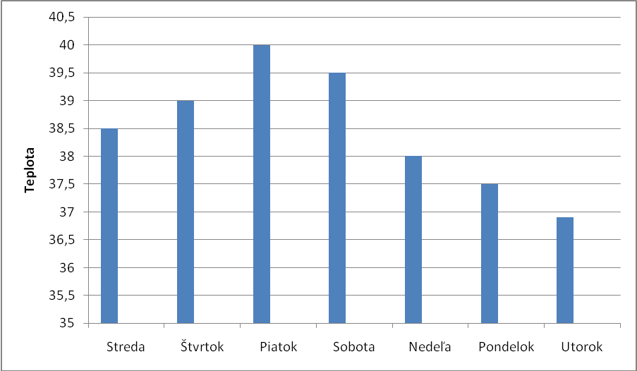
(Vhodné zaradiť za úlohu č.3)
Otázka č.1
Koľko tabletiek užil Tomáš, kým mu teplota klesla na 38 °C ?
Odpoveď: 10 tabletiek

2.časť
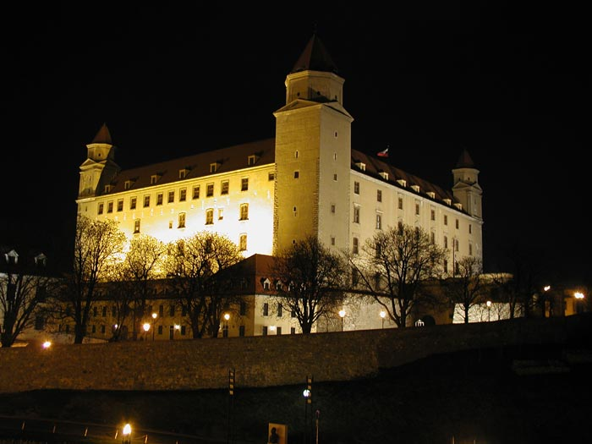
1. Bratislavu chcú navštíviť v jednom týždni od pondelka do piatka vrátane týchto dní tri rodiny. Rady by spoločne navštívili Zlaté piesky, ale musia si vzájomne zosúladiť svoj program počas pobytu. Belkovci sa chystajú v utorok na Bratislavský hrad a do Starého Mesta, v stredu do Sadu Janka Kráľa a vo štvrtok majú zaplatenú plavbu loďou do Gabčíkova Kováčovci pôjdu v pondelok na hrad Devín, v utorok si chcú pozrieť Staré Mesto a v piatok sa chcú previezť lanovkou zo Železnej studničky na Kolibu. Šimkovci majú v pláne v utorok prehliadku Starého Mesta, vo štvrtok navštívia Partizánsku lúku a Železnú studničku a v piatok chcú absolvovať cyklistickú trasu okolo rieky Moravy. V sobotu všetky tri rodiny odchádzajú domov.
Otázka č.1
Nájdite voľný deň, ktorý by aspoň dve z týchto rodín mohli stráviť spoločne kúpaním na Zlatých pieskoch.
Zostavte do tabuľky nasledujúci prehľad aktivít všetkých troch rodín. Z analýzy tabuľky pripravte odpovede.
Rodina | Pondelok | Utorok | Streda | Štvrtok | Piatok
Belkovci |  | Staré Mesto | Sad J.Kráľa | Gabčíkovo
Kováčovci | Devín | Staré Mesto |  |  | Koliba
Šimkovci |  | Staré Mesto |  | Žel. studnička | Morava
Odpoveď: Belkovci a Šimkovci – v pondelok
Kováčovci a Šimkovci – v stredu
Otázka č.2
Môže sa stať, že by sa všetky tri rodiny stretli na jednom mieste v hlavnom meste?
Odpoveď: v utorok v Starom Meste

2.Všetky nápoje v automate sú za rovnakú cenu. Keď chceme kúpiť v automate mlieko a kávu, po vložení príslušnej sumy stlačíme tlačidlo označené ∗ a tlačidlo označené ♣. Keď chceme kúpiť mlieko, čaj a čokoládu, stlačíme po vložení príslušnej sumy tlačidlá ∗, ♥ a tlačidlo ♦. Keď stlačíme po vložení príslušnej sumy tlačidlá • a ♥, automat nám vydá kakao a čokoládu.
(ponechať na samostatnú prácu žiakov)

Otázka č.1
Aké nápoje nám vydá automat, keď po zaplatení príslušnej sumy stlačíme tlačidlo ∗ a tlačidlo • ?
Označenie: ∗ mlieko, ♣káva, ♦čaj, •kakao, ♥čokoláda
Odpoveď: mlieko a kakao

3. Prezrite si obrázok:

17 21 64
72 33

Otázka č.1
Zostavte z čísel na obrázku všetky možné súčty dvoch sčítancov. Uveďte, ktoré z nich sú:
- párne
- nepárne
- deliteľné 5
- nedeliteľné 5
Odpoveď: a) 17+21, 17+33, 21+33, 64+72
b) 17+64, 17+72, 21+64, 21+72, 64+33, 33+72
c) 17+33, 21+64, 72+33
d) 17+21, 17+72, 17+64, 21+72, 21+33, 72+64, 33+64

4. Z číslic 1, 3, 5, 7 utvorte trojciferné čísla tak, že jednotlivé číslice použijete aj viackrát. Nasledujúce tvrdenia o číslach sa vzťahujú na takto utvorené čísla. Napíšte „áno“ do zodpovedajúceho políčka tabuľky.
(Potrebné vysvetlenie pojmov – istý, možný, nemožný)

Otázka č.1
Pre ktoré tvrdenia môžete do zodpovedajúceho políčka napísať áno?

+ ? -
 | Je naisto  pravdivé | Je možné, ale neisté | Je nemožné
Utvorené číslo je párne |  |  | áno
Utvorené číslo je deliteľné 3 |  | áno
Utvorené číslo je násobkom čísla 1 | áno
Utvorené číslo je deliteľné 5 |  | áno
Utvorené číslo je násobkom čísla 6 |  |  | áno

5. Na ME vo futbale sa kvalifikovalo 16 mužstiev, ktoré sú v 1. kole rozdelené do 4 skupín po 4 mužstvá. V jednotlivých skupinách hralo každé mužstvo s každým bez odvety. Do 2. kola z každej zo 4 skupín postúpili prvé dve najúspešnejšie mužstvá.
Otázka č.1
Koľko zápasov odohrali mužstvá v 1.kole svojej skupiny?
Odpoveď: 6 zápasov

Otázka č.2
Koľko zápasov odohrali mužstvá v 1.kole vo všetkých skupinách spolu ?
Odpoveď: 24 zápasov
Otázka č.3
Z 1. kola postúpilo 8 mužstiev do 2. kola, kde boli podľa stanoveného kritéria zostavené štyri dvojice mužstiev. Do semifinále postúpili štyria víťazi. Koľko zápasov bolo odohraných v 2. kole?
Odpoveď: 4 zápasy

Otázka č.4
Z 2. kola postupujú 4 víťazné mužstvá do semifinále, kde sa hrá vylučovacím spôsobom rovnako ako vo finále .Koľko zápasov odohrali spolu mužstvá v semifinále a vo finále?
Odpoveď: 3 zápasy
Otázka č.5
Koľko zápasov sa odohralo za celé ME?
Odpoveď: 31 zápasov

Otázka č.6
Koľko zápasov absolvovali mužstvá, ktoré sa dostali do finále?
Odpoveď: 6 zápasov

6. Automat má pre všetky druhy predávaných sladkostí jednotnú cenu 70 centov. Automat prijíma len 50,20,10 a 5 centové mince.

Otázka č.1
Na koľko rôznych kombinácií vhodených mincí musí byť automat naprogramovaný?
Odpoveď: 24
Otázka č.2
Ak nemôžeme vhodiť pri nákupe jednej sladkosti viac ako 10 mincí, o koľko možností sa zníži počet použiteľných kombinácií?
Odpoveď: o 5
Otázka č.3
Ak cena klesne na 60 centov, na koľko kombinácií musíme preprogramovať?
Odpoveď: 18
Otázka č.4
Ak je cena jednej sladkosti 70 centov, ale automat neprijíma 5 centové mince, koľko bude všetkých kombinácií?
Odpoveď: 6

7. V pizzerii ponúkajú základnú pizzu , na ktorej sú dve prílohy: syr a paradajky. Môžete si však objednať pizzu so špeciálnymi prílohami, pričom si možno vyberať zo 4 špeciálnych príloh: olivy , šunka, šampiňóny a saláma. René si chce objednať pizzu, na ktorej budú 2 rôzne z týchto špeciálnych príloh.

Otázka č.1
Z koľkých rôznych kombinácií si môže René vybrať?
Odpoveď: 6

Použitá literatúra pri vypracovaní pracovného listu :
Ľ.Bálint, J.Kuzma: Úlohy na rozvíjanie matematickej gramotnosti žiakov 2.stupňa základných škôl, Príroda, s.r.o., Bratislava 2008
M.Sadloňová, M.Sadloň: Matematika –úlohy v škole neriešené (zbierka príkladov „zo života“), Školmédia, spol.s r.o., Žilina 2008
Test z matematiky II.časť – celoplošné testovanie žiakov 9. ročníkov ZŠ 2008, ŠPÚ, Bratislava 2008
PISA – Matematika – úlohy 2003, ŠPÚ Bratislava 2004

